***القطاع الاقتصادي***

يتوقف النشاط الاقتصادي لجماعة العرائش أساسا على الصيد البحري والصناعة الغذائية والسياحة إلى جانب أنشطة اقتصادية أخرى تتوزع ما بين التجارة والخدمات والصناعة التقليدية.

*الصيـــد البحـــري*

تمنح الواجهة البحرية لجماعة العرائش على المحيط الأطلسي وضعية مساعدة وهامة لنشاط الصيد البحري الساحلي والتقليدي مما يؤهلها لتكون واحدة من أهم موانئ جهة طنجة تطوان الحسيمة في هذا المجال.

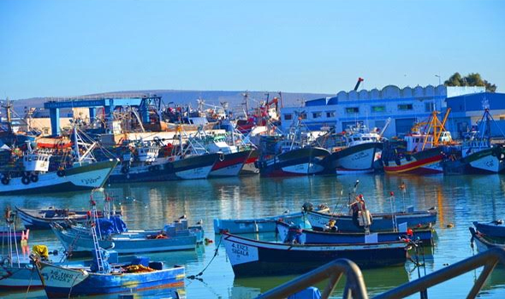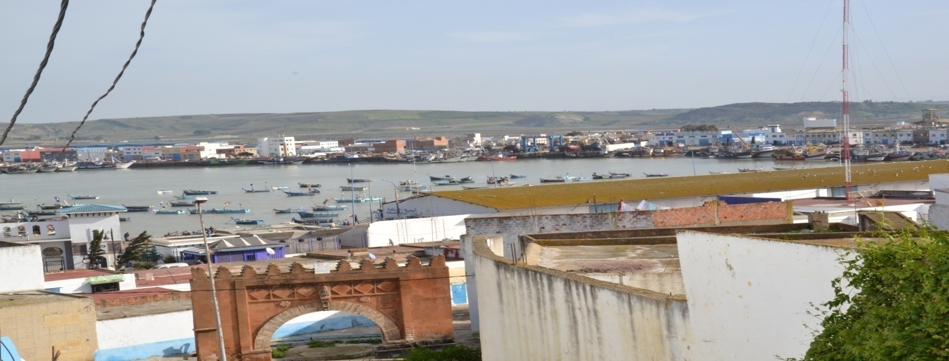

*قطـــاع الصناعـــة*

تحتضن الجماعة منطقتين صناعيتين هامتين : المنطقة الصناعية (الأوسطال) والمنطقة الصناعية (الملالح) ، وهما تضمان العديد من الأنشطة الصناعية المرتبطة بالصيد البحري وأيضا بالقطاع الفلاحي. كما تجاورهما جملة من الصناعات الأخرى الموجهة للبناء والتجهيز والاستهلاك...وفضلا عن ذلك يتوفر الميناء على بعض الوحدات الصناعية الأخرى تضم صناعة السفن والصناعة التصبيرية...

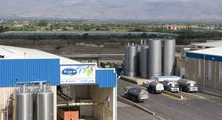*المنطقة الصناعية (أوسطال)*

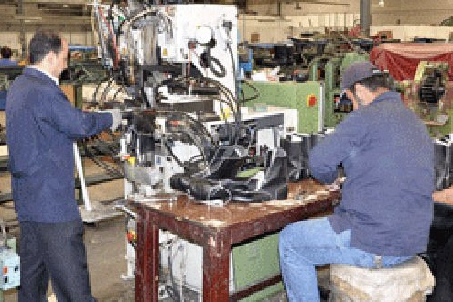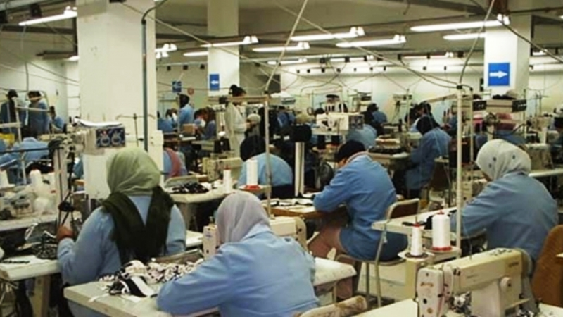أحدثت في 1989 على مساحة قدرها 27 هكتار وتمت تهيئتها بعد توقيع اتفاقية شراكة بين مجموعة من الأطراف سنة 2002وتضم 41 قطعة مجهزة.

*المنطقة الصناعية (الملالح )*

توجد بمدخل العرائش من جهة طنجة على الطريق الوطنية رقم 1 وقد صادقت لجنة الاستثناء في 12/ 04 / 2013 على إحداث قطب صناعي بها.

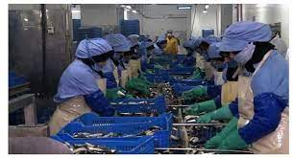

و يحتوي الميناء بمنطقته المهيأة للأنشطة المرتبطة بالصيد على بعض الوحدات الصناعية: كوحدة حفظ المنتوج البحري في وضعية طرية، وحدة صناعة وتركيب وإصلاح السفن، و وحدة تركيب وصناعة المراكب الصغيرة، و وحدات أخرى لتجميد وحفظ المنتوج البحري و إنتاج الثلوج و عملية نصف تصبيرالسمك

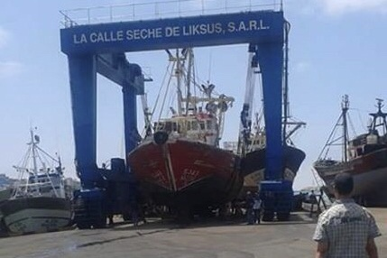

***ا***

*الصناعة التقليدية*

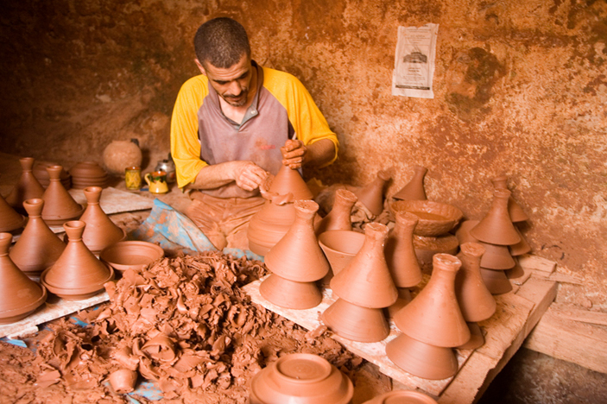

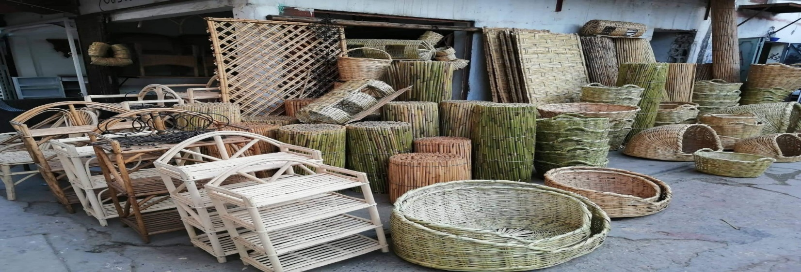تكتسي الصناعة التقليدية أهمية خاصة في القطاعين الاقتصادي والاجتماعي لمساهمتها الملموسة في شق التنمية البشرية المرتبط أساسا بالممارسين لها والمحافظين على استمراريتها كمنتوج وطني ومحلي معد للتسويق على المستويين المحلي والخارجي وأيضا لارتباطها بقطاعات أخرى كالسياحة والتجارة وغيرها...

*قطاع التجارة والخدمات*

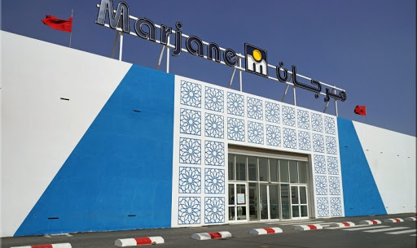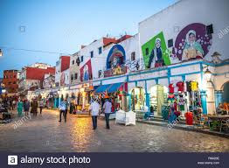تعرف المدينة رواجا تجاريا ملحوظا تماشيا مع أعداد الساكنة المتنامية. ويمكن لمسه من خلال إنشاء عدد من المتاجر والأسواق الكبيرة والنوعية. وأيضا من خلال أعداد المحلات المستغلة في ربوع المدينة والتراخيص التجارية التي تصدر سنويا عن الجماعة بصفتها المسؤولة عن تنظيم هذا القطاع، كما يلمس جيدا من خلال أعداد التجار المنخرطين في الغرف المهنية والتجارية أو المنتظمين في إطار جمعيات مدنية.

*قطاع السياحة*

موقع طبيعي ومناخ معتدل - تراث ثقافي مادي ولامادي - تنوع في المجال البيئي - أنشطة ثقافية. كل هذه المؤهلات التي تساعد على الجدب السياحي متوفرة في مدينة العرائش

